**程序看守服务配置说明文档**

1. 程序原理

处理目前各项目出现的程序崩溃问题，当程序监测程序出现异常崩溃、报错、闪退的情况直接重新启动程序，保证数据以及业务的正常流转。

1. 注册服务

将看守服务直接注册到服务里面，当电脑断电或者意外重启的时候可自动重启看守服务，看守服务将自动重启看守的程序。

1.双击”看守服务安装.bat”安装。

2.在电脑的开始菜单--->控制面板--->管理工具--->服务,找到ygct_daemon_service服务,将恢复选项卡中”第一次失败”,”第二次失败”,”后续失败”选项均选择”重新启动服务”,参考图3。

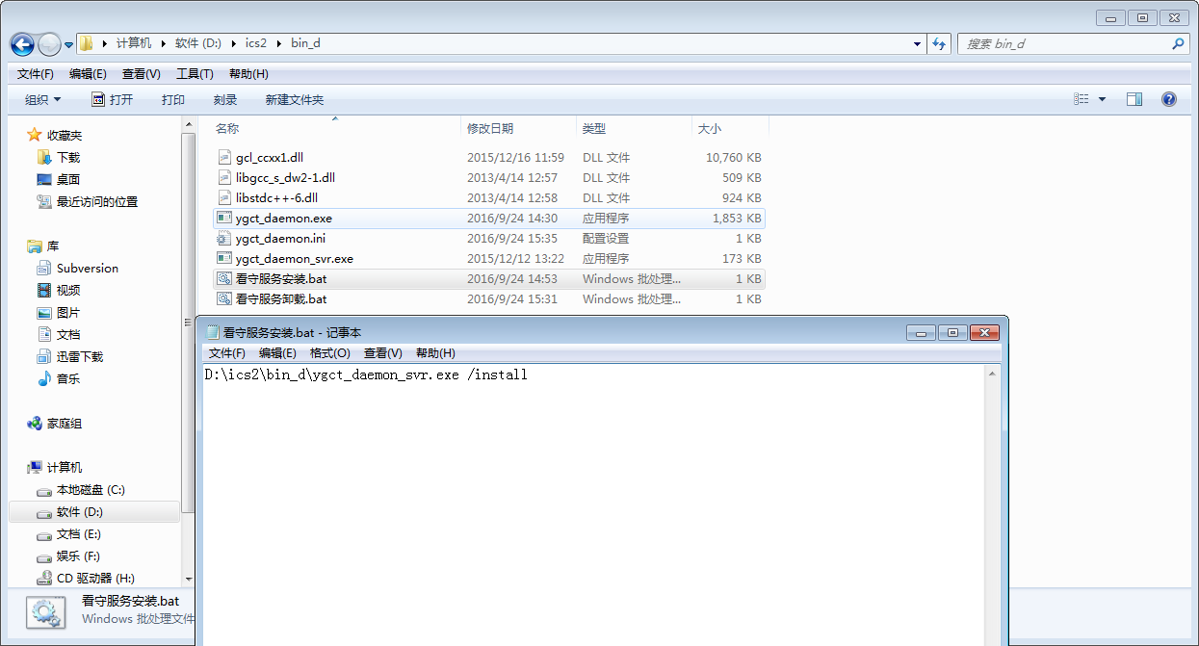

图1

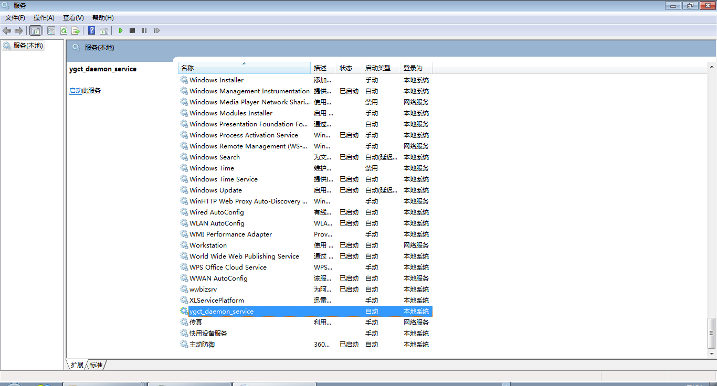

图2

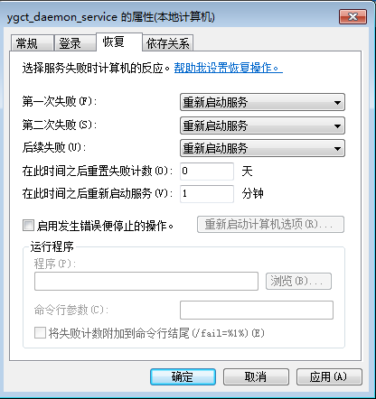

图3

1. 程序配置

1.打开程序目录中的”ygct_daemon.ini”配置文件,参考图(4)。

2.如果需要增加看守程序，只需要在配置文件中按照一下方式继续添加即可。

[0]

pf=d:\task\TestCom.exe

pt=0

pw=5000

pm=1

3.启动看守服务,图5。

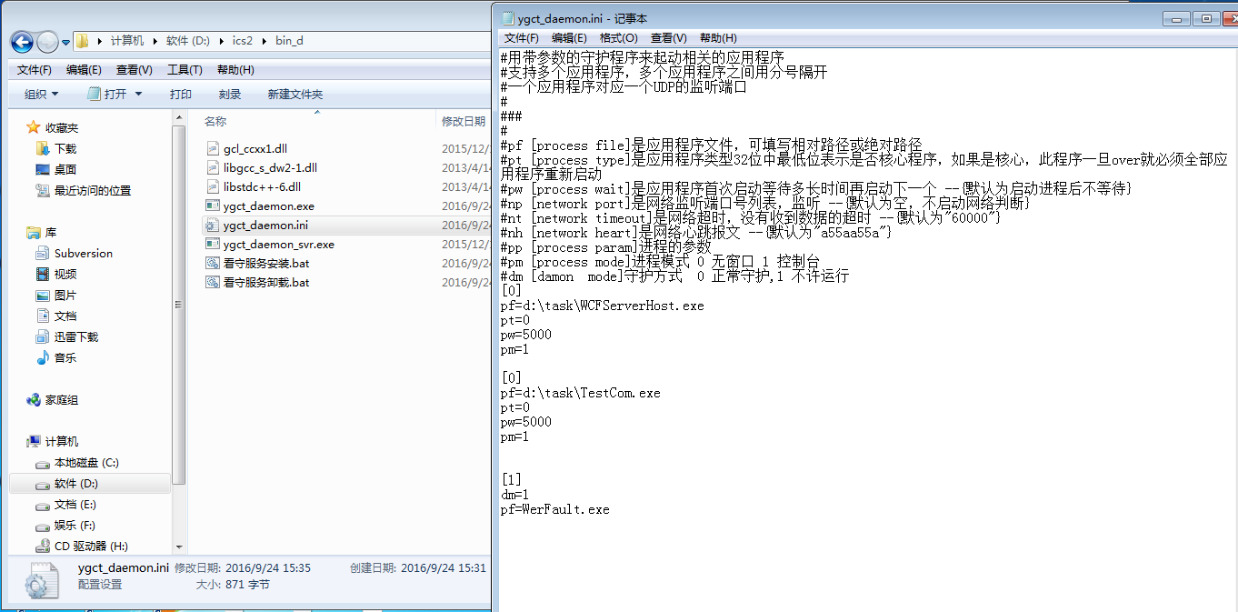

图4

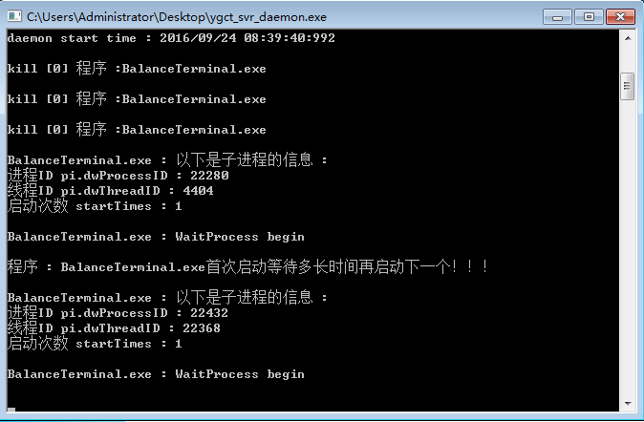

图5

注意：部署看守服务时，启动看守服务会导致看守服务把配置看守的程序都关闭然后重启，所以在部署看守服务的时候尽量规避各业务运行之时，以免导致数据的异常丢失。